Un petit oubli, voici la première séquence de la leçon ‘Le pèlerinage’
PHASE D’EVEIL
Observe bien les images suivantes :
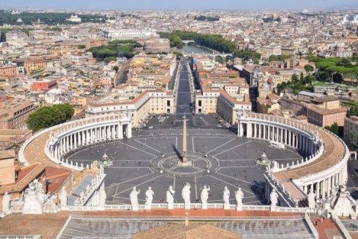
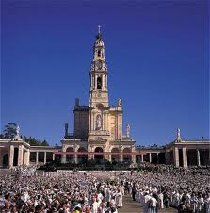

Basilique Saint Pierre au Vatican Notre dame de Fatima au Portugal
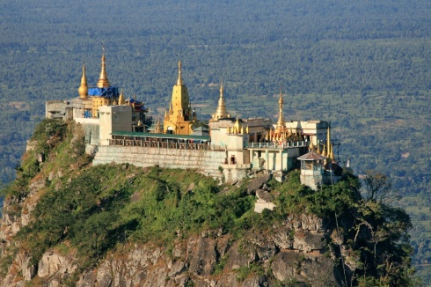
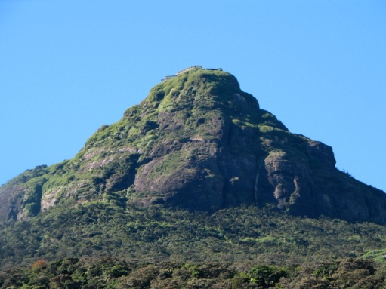

Le pic d’Adam au sri lanka Le monastère bouddhiste du mont Popa
en Birmanie
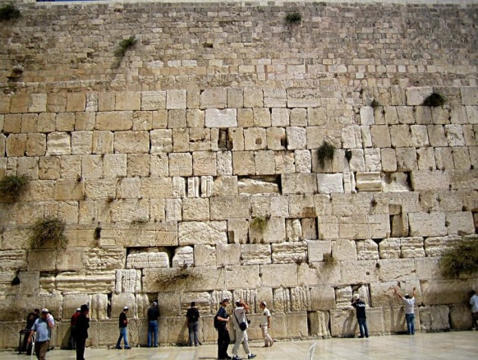
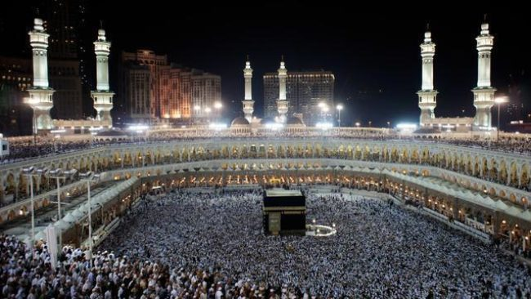

La mosquée Al Haram à la Mecque Le mur des lamentations à Jérusalem

Quel est le point commun entre ces différents lieux ?
………………………………………………………………………………………………………………………………………………………………………………………………………………………..

À l’aide du texte « 6 lieux de pèlerinage à travers le monde » complète le tableau ci-dessous :

Document .1. 6 lieux de pèlerinage à travers le monde
1. Jérusalem (Al Qods) : S’il n’y avait qu’un voyage religieux à faire dans sa vie, ce serait probablement celui en Terre Sainte, à Jérusalem. La ville trois fois sainte est unique au monde puisqu’elle est un symbole tant pour les Chrétiens, les Musulmans que les Juifs. Les Chrétiens se recueillent à l’église du Saint-Sépulcre, abritant le tombeau de Jésus et le Golgotha (lieu de crucifixion). Les Juifs, quant à eux, prient au Mur des Lamentations et glissent leurs prières dans la pierre éternelle. Enfin, les Musulmans arpentent l’esplanade des Mosquées sur le mont du Temple où sont érigés le dôme du Rocher et la mosquée al-Aqsa.
2. Mecque : Pour l’Islam, le berceau du prophète Mahomet est le plus saint des lieux. La Mecque, parmi les lieux de pèlerinage à travers le monde, est exclusivement réservé à cette religion. La ville accueille le Hajj – signifiant grand pèlerinage – une fois par an, lors de la seconde semaine du dernier mois du calendrier musulman. La procession s’étend également au Mont Arafat et Mina, situés dans les environs de La Mecque. Ce voyage religieux compte parmi les Cinq Piliers de l’Islam et c’est une obligation pour de nombreux pratiquants. Chaque année, plus de trois millions de musulmans viennent ainsi prier sur la place renfermant la Ka’ba, dans l’enceinte de la Grande Mosquée.
3. Vatican : Quelle veine pour le plus petit pays du globe que d’abriter la plus grande église au monde. En plus, il s’agit du premier parmi les lieux de pèlerinage à travers le monde consacrés aux Chrétiens. Pas étonnant, lorsqu’on sait que la basilique Saint-Pierre de Rome est également le siège de la papauté. Chaque année, des millions de croyants et non croyants se ruent sur la place Saint-Pierre. En dehors de sa portée religieuse, cet épicentre spirituel des catholiques attire pour sa magnificence architecturale. Une splendeur qui atteint son paroxysme avec deux chef-d’œuvre tant convoités : la chapelle Sixtine et le plafond peint par Michel-Ange.

4. Sanctuaire de Notre-Dame de Fátima : Certains débarquent dans ce lieu de pèlerinage à travers le monde… à genoux ! Niché dans le petit village de Fátima, au centre du Portugal, le Sanctuaire de Notre-Dame accueille des visiteurs du monde entier. Selon la légende, la Vierge y serait apparue à trois enfants et à six reprises. Cette dernière leur aurait alors révélé un secret. Un secret chuchoté en 1917 et qui fait toujours l’objet de nombreuses rumeurs. Quatre millions, c’est le nombre de pèlerins ou de simples touristes curieux qui viennent se recueillir chaque année à Fátima. La fréquentation atteint son point d’orgue le treize mai. En dehors de sa portée spirituelle et religieuse, ce sanctuaire se démarque également par sa grande beauté architecturale et son immaculée blancheur.

5. Pic d’Adam : Ce lieu de pèlerinage à travers le monde se situe à mi-chemin entre la randonnée sportive et le voyage spirituel. Cette montagne sortie de terre au Sri Lanka voit surtout défilé les Bouddhistes du pays. Néanmoins, tous types de croyants et simples touristes s’y pressent aussi. On vient y vénérer l’empreinte de pied hissée au sommet du pic : celle d’Adam pour les Chrétiens et les Musulmans, celle de Bouddha pour les Bouddhistes et celle de Shiva pour les Hindouistes. La plupart des pèlerins débute l’ascension des quatre mille cinq cents marches au milieu de la nuit. Ils atteignent alors le sommet, perché à plus de deux mille deux cents mètres d’altitude, au lever du soleil. Ils assistent tant à une communion intense dans une ambiance mystique, qu’à un spectacle naturel et panoramique à couper le souffle.
6. Le Mont Popa : est un volcan éteint du Myanmar, culminant à plus de mille cinq cents mètres d’altitude. Parmi les lieux de pèlerinage à travers le monde, celui-ci est principalement foulé par les Bouddhistes. Au sommet, ils viennent y honorer les trente-sept grands Nats, semblables à des génies du Bien et du Mal. Ces figures, sous forme de statues, sont jalousement conservées dans le monastère Taung Kalat et regroupées autour du Bouddha. Afin de gravir le Mont Popa, il faudra seulement laisser ses chaussures sur la moitié du chemin. Le plus grand nombre des ascensions se déroule lors de la pleine lune.

Lieu de pèlerinage | Pays | Religion(s) concernée(s)
En se basant sur ce que tu viens d’apprendre, formule quelque questionnements existentiels :
………………………………………………………………………………………………………………………………………………………………………………………………………………………………………………………………………………………………………………………………………………………………………………………………………………………………………………………………………………………………………………………………………………………………………………………………………………………………………………………………………………………………………………..
Phase d’apprentissage
- Définition du mot « pèlerinage
Un pèlerinage (du latin peregrinus, « étranger ») est un voyage individuel ou collectif effectué par un ou des croyant(s), le(s) pèlerin(s), vers un lieu saint, un endroit circonscrit tenu pour sacré selon la religion car supposé contenir une communication directe avec une divinité. Le déplacement des pèlerins, généralement à pied, vers des lieux où ils entrent en contact avec le sacré est une pratique qui apparaît dans de très nombreuses cultures jusqu'à nos jours.
- Analyse d’un pèlerinage : le Pèlerinage à la Mecque
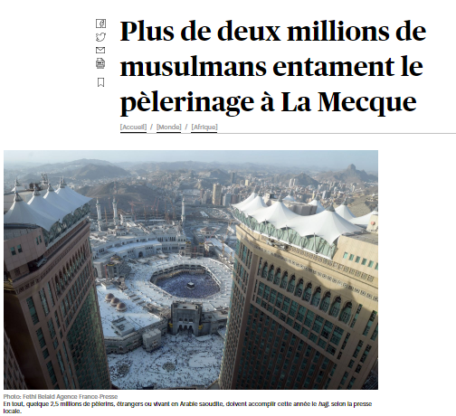

https://www.ledevoir.com/monde/afrique/560384/plus-de-deux-millions-de-musulmans-entament-le-pelerinage-a-la-mecque

NB : le travail est à compléter et à renvoyer pour le 7/1/21.

